МИНИСТЕРСТВО ОБРАЗОВАНИЯ

Белорусский государственный университет информатики и радиоэлектроники

Факультет информационных технологий и управления

Кафедра ИТАС

ОТЧЕТ

по лабораторной работе №3

# «АППРОКСИМАЦИЯ ФУНКЦИЙ»

Выполнил: ст. гр. 820601 Шведов А.Р

Проверила: Боброва Т.С.

Минск 2021 г.

Функция для интерполирования в соответствии с вариантом:

function [y]=f(x) % Функция y =

x.^3-cos(pi*x)

return

М-файл-функция для интерполирования с помощью полинома Лагранжа:

function [res]=pol(x,y,xc); % Формула Лагранжа sum=0; pro=1; st=numel(x)-1; for i=0:st for j=0:st if i~=j

pro=pro*((xc-x(j+1))/(x(i+1)-x(j+1))); end end

sum=sum+y(i+1)*pro; pro=1; end res=sum;

return

Воспользуемся этой функцией для интерполирования нашей функции:

clc; clear;

fig1=figure; %create window fig2=figure; a=0; b=2;

notr=4; %Кол-во отрезков h=(b-a)/notr; h1=h/5;

x=a:h:b; % задание узлов интерполирования xc=1; %контрольная точка

y=f(x); % подсчёт знач-й в узлах интерполирования disp('Значение интерполяционного полинома в контрольной

точке') pol(x,y,xc)

disp('Значение интерполяционной функции в контрольной

точке') f(xc)

disp('При помощи средств MatLab') a1=polyfit(x,y,notr); %массив коэф-та полинома polyval(a1,xc) %возвращ Коэф-та полинома

%%%%%%%%%%%%%%%%Постоение графиков%%%%%%%%%%%%% xf=a:h1:b;

figure(fig1); grid on; hold on;

% Построение графика интерполяционного полинома n=length(xf)-1; for k=0:n

yp(k+1)=pol(x,y,xf(k+1)); end

plot(xf,yp,'k-o');

%%%%%%%%%%%%%%%%%При помощи средств MatLab'a%%%%%%%%%%%%%%%% for k=0:n

yp(k+1)=polyval(a1,xf(k+1)); end

plot(xf,yp,'b- *');

%%%%%%%%%%%%%C выбором узлов%%%%%%%%%% for k=0:notr

xv(k+1)=(b-a)/2*cos(((2*k+1)*pi)/(2*notr+2))+(b+a)/2; end yv=f(xv);

disp('Значение полученное при выборе узлов

интерполирования') pol(xv,yv,xc) for k=0:notr xf(n+k+2)=xv(k+1); end

%%%%%%%%%%%%%%%%%%%%%%%%%%%%%%%%%%%%%%%%%%% m=numel(xf); % for k=1:m-1 % for i=k+1:m %Сортировка if xf(k)>=xf(i) p=xf(k); xf(k)=xf(i); xf(i)=p; end end end

%%%%%%%%%%%%%%%%%%%%%%%%%%%%%%%%%%%%%%%%%%%% for k=1:n+2+notr yf(k)=pol(xv,yv,xf(k)); end figure(fig2); hold on; grid on;

plot(xf,yf,'b- *'); % График с наилучшим выбором yf=f(xf); figure(fig1);

plot(xf,yf,'r.-'); % Построение графика исходной функции в

fig1 plot(x,0,'g- .'); % Построение узлов с равномерной сеткой legend('Equalent','MatLab','Function','Nodes',2); figure(fig2);

plot(xf,yf,'r- .'); % Построение графика исходной функции в

fig2

plot(xv,0,'g.-'); % Узлы (наилучший выбор)

legend('Best','Function','Nodes',2);

График интерполирования функции средствами MatLab (синий), исходная функция (красный) и интерполяционный полином (черный). Зелёным цветом помечены узлы интерполирования.

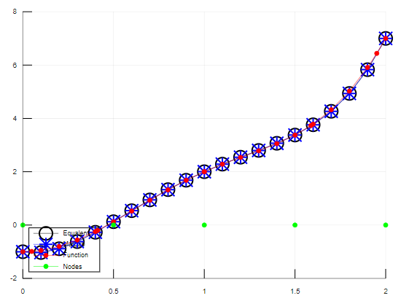

График интерполирования функции с наилучшим выбором узлов (синий) и на равномерной сетке узлов (красный). Зелёным цветом помечены узлы интерполирования.

